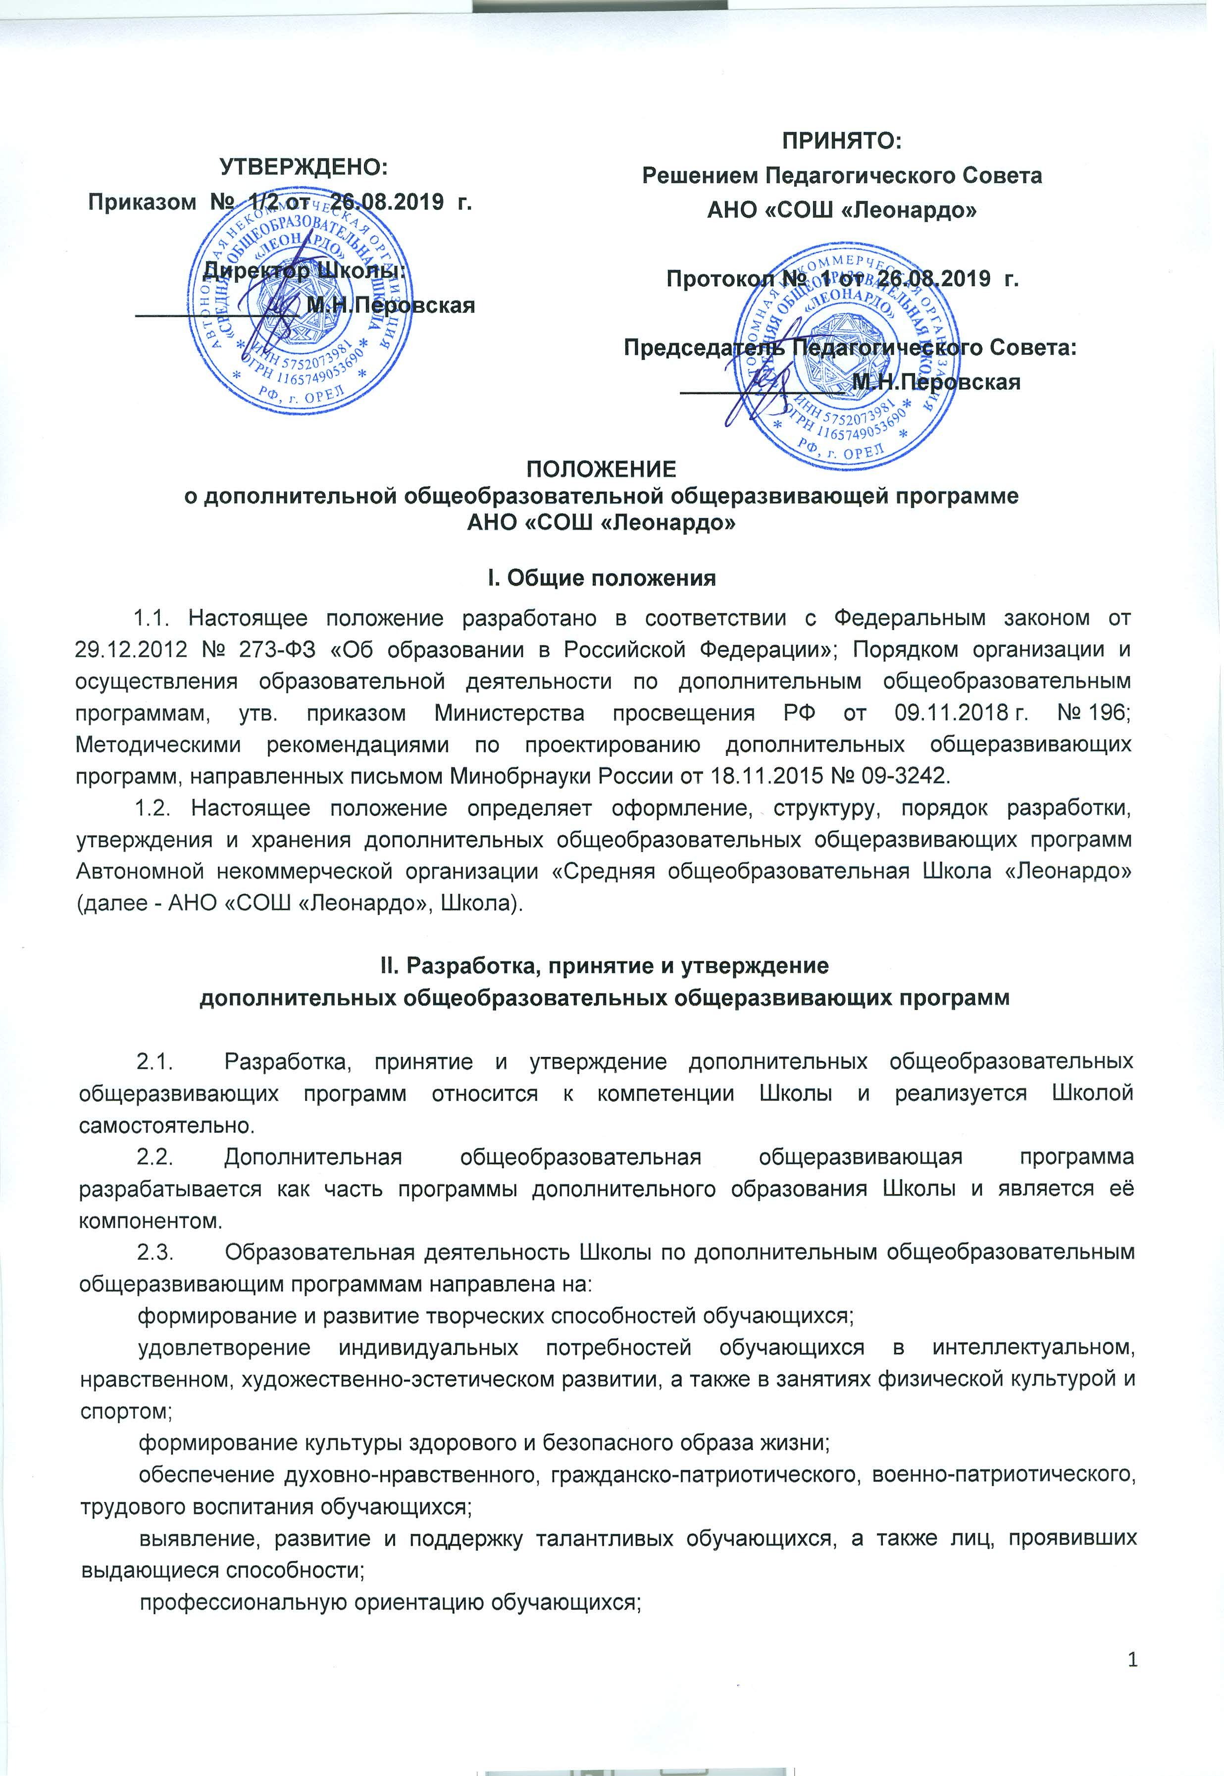

создание и обеспечение необходимых условий для личностного развития, профессионального самоопределения и творческого труда обучающихся;
социализацию и адаптацию обучающихся к жизни в обществе;
формирование общей культуры обучающихся;
удовлетворение иных образовательных потребностей и интересов обучающихся, не противоречащих законодательству Российской Федерации, осуществляемых за пределами федеральных государственных образовательных стандартов.
2.4. Дополнительные общеобразовательные общеразвивающие программы должны обеспечивать достижение планируемых результатов освоения программы дополнительного образования Школы.
Дополнительные общеобразовательные общеразвивающие программы должны содержать:
1) пояснительную записку;
2) планируемые результаты освоения курса дополнительного образования;
3) содержание курса дополнительного образования;
4) тематическое планирование с указанием тем занятий и количества часов.
2.5. Дополнительная общеобразовательная общеразвивающая программа разрабатывается педагогом, преподающим соответствующий курс. Допускается разработка Дополнительной общеобразовательной общеразвивающей программы коллективом педагогов одного предметного Методического объединения. Проект Дополнительной общеобразовательной общеразвивающей программы рассматривается на заседаниях Методических объединений и Методического Совета Школы, где организуется ее оценка и рекомендуется Методическим Советом Школы к утверждению Педагогическим Советом Школы.
2.6. При несоответствии Дополнительной общеобразовательной общеразвивающей программы установленным требованиям Методический Совет Школы рекомендует доработать программу с указанием конкретного срока.
2.7. При соответствии Дополнительной общеобразовательной общеразвивающей программы установленным требованиям она принимается Педагогическим Советом Школы, после чего утверждается распорядительным актом директора Школы.
2.8. При этом на титульном листе Дополнительной общеобразовательной общеразвивающей программы ставятся соответствующие грифы о рассмотрении и утверждении рабочей программы.
2.9. Дополнительная общеобразовательная общеразвивающая программа разрабатывается на три учебных года.
2.10. В Дополнительную общеобразовательную общеразвивающую программу могут быть внесены изменения в случае необходимости. В случае изменения обязательных требований Дополнительная общеобразовательная общеразвивающая программа подлежит приведению в соответствие с ними. Внесение изменений в Дополнительную общеобразовательную общеразвивающую программу производится в порядке, установленном настоящим Положением для принятия и утверждения Дополнительных общеобразовательных общеразвивающих программ.
2.11. Педагогические работники Школы имеют право на:
- участие в разработке Дополнительных общеобразовательных общеразвивающих программ;
- свободный доступ к утвержденным Дополнительным общеобразовательным общеразвивающим программам Школы для использования их в работе.

3. Оформление и структура
Дополнительной общеобразовательной общеразвивающей программы

3.1. Дополнительная общеобразовательная общеразвивающая программа оформляется в электронном и печатном варианте. Электронный вариант и/или печатный вариант Дополнительной общеобразовательной общеразвивающей программы хранится у заместителя директора по учебной работе.
3.2. Электронная версия Дополнительной общеобразовательной общеразвивающей программы создается в редакторе Word, шрифт Times New Roman, кегль 12-14, межстрочный интервал одинарный, выравнивание осуществляется по ширине, поля со всех сторон 1-3 см; центровка заголовков и абзацы в тексте выполняются при помощи средств Word, листы формата А 4; Таблицы вставляются непосредственно в текст документа.
Титульный лист считается первым, но не нумеруется.
Титульный лист оформляется согласно Приложению 1 к настоящему Положению.
Тематическое планирование представляется в виде таблицы согласно Приложению 2 к настоящему Положению.

Приложение 1
к Положению
о дополнительной общеобразовательной
общеразвивающей программе
АНО «СОШ «Леонардо»

АВТОНОМНАЯ НЕКОММЕРЧЕСКАЯ ОРГАНИЗАЦИЯ
СРЕДНЯЯ ОБЩЕОБРАЗОВАТЕЛЬНАЯ ШКОЛА
«ЛЕОНАРДО»

Рекомендовано:  Методическим Советом  Протокол № ____  от «____» ________ 20___ г.  Председатель Методического Совета  ___________/ М.Н.Перовская | Принято:  решением Педагогического Совета  Протокол № ____  от «____» ________ 20___ г.  Председатель Педагогического Совета:  _____________ /М.Н.Перовская | Утверждено:  Приказом № ___  от «____» ________ 20___ г.  Директор  АНО «СОШ «Леонардо»  _____________ /М.Н.Перовская

ДОПОЛНИТЕЛЬНАЯ
ОБЩЕОБРАЗОВАТЕЛЬНАЯ ОБЩЕРАЗВИВАЮЩАЯ
ПРОГРАММА
по ____________________
_____ класс (ы)

г. Орел, 201__

Приложение 2
к Положению
о дополнительной общеобразовательной
общеразвивающей программе
АНО «СОШ «Леонардо»

Формат тематического планирования:

№ п/п | Разделы и темы | Количество часов

